Dag bloglezers!
Hier zijn we weer met een nieuwe update van ons leventje hier in Kigoma!
Deze week was het een mindere week, Elke was namelijk van woensdag tot vrijdag aan haar bed gekluisterd door ziekte. Gelukkig was ze tegen het weekend terug beter, zodat ze niet al te veel moest missen.
Margot zette de stage echter zeer goed verder en werkte aan de huiswerkbegeleidingen en ging wandelen met de kinderen van Bangwe. Ook maakten ze mooie muurschilderingen waar de kindjes zich helemaal in konden uitleven!
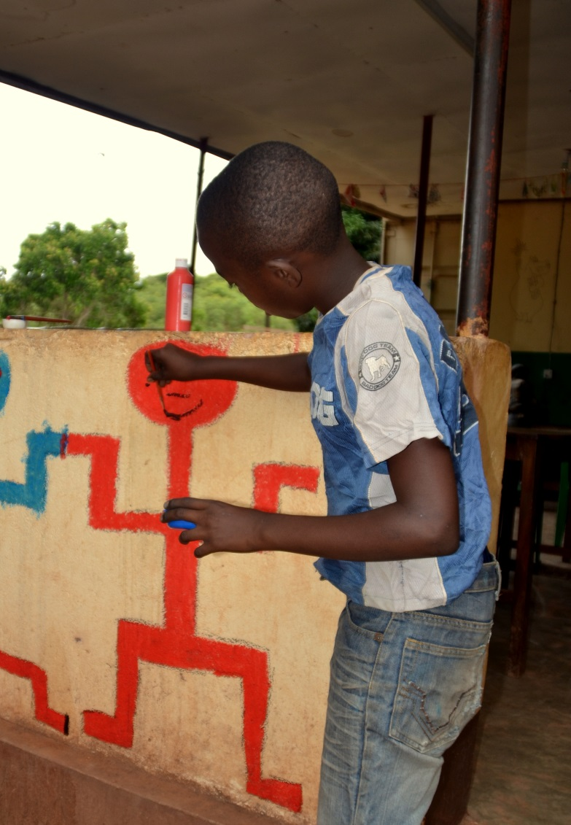
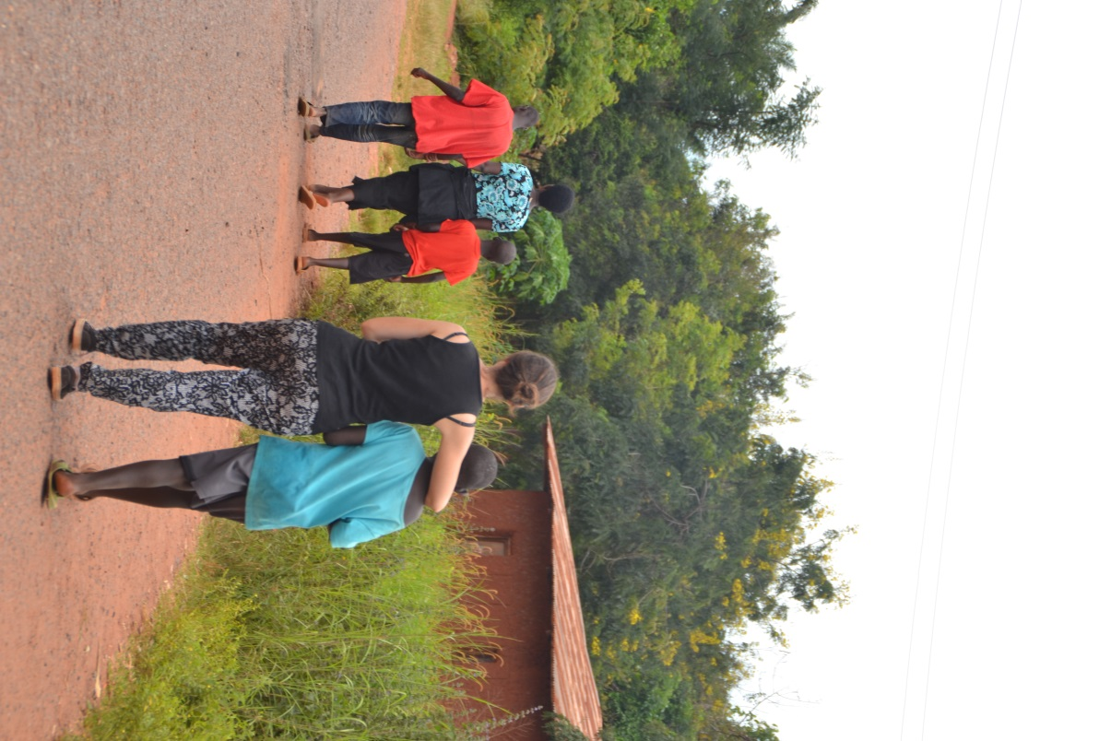
Voor de huiswerkbegeleidingen werken we vanaf 10 maart met themaweken. Zo leren we de jongens al spelend Engels en kunnen we hun aandacht beter bij de lessen houden. Ons eerste thema is ‘dieren’. Margot maakte een memory met de verschillende dieren in het Engels en in het Swahili. Het werd echt gesmaakt door de twee jongens die we begeleiden en dat zette ons aan om dit weekend creatief aan het werk te gaan met het weinige materiaal dat we hier ter beschikking hebben. De resultaten zullen volgende week zeker te zien zijn in een volgende blog!
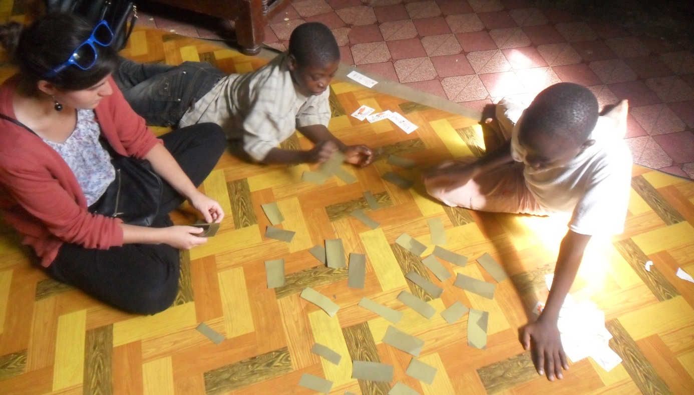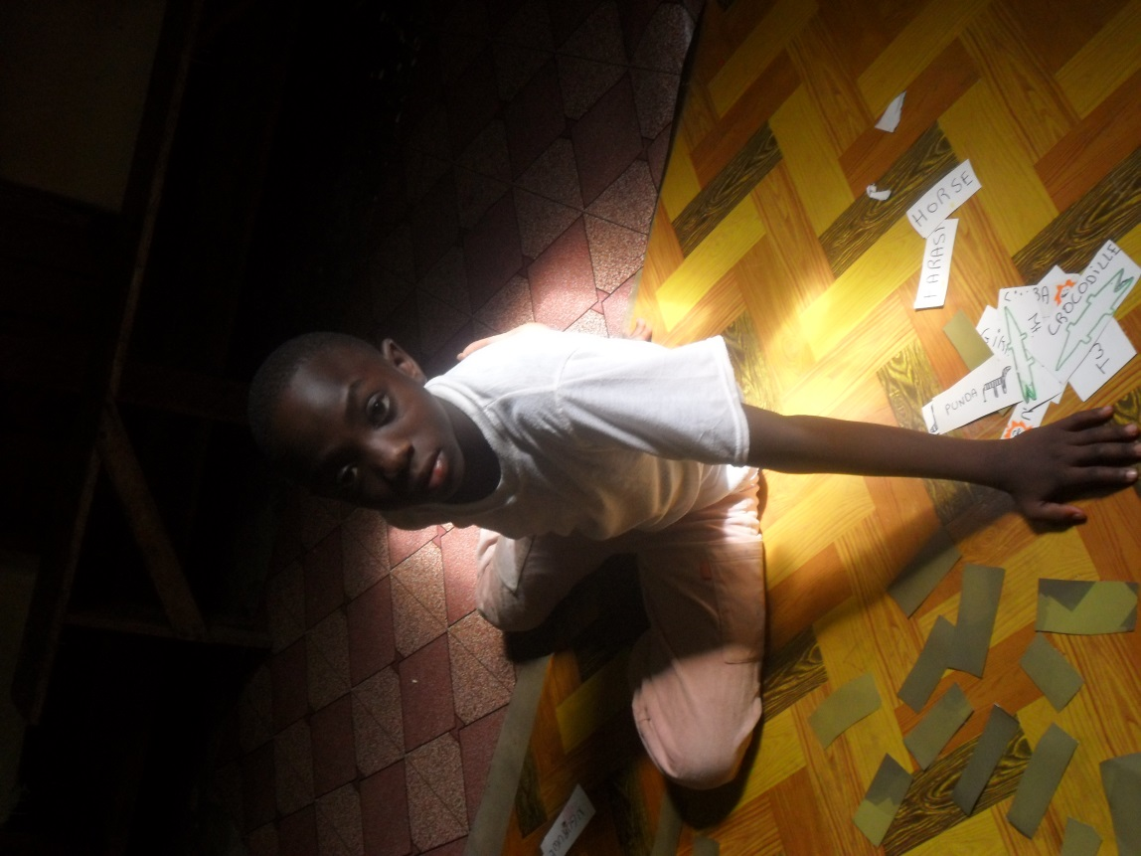

Zaterdag was er dan weer een zwemnamiddagje met de straatkinderen van Maendeleo. Er kwamen onverwacht nog kinderen bij uit het naburige schooltje en dat zorgde voor nog meer sfeer! Hoe meer zielen hoe meer vreugde, want ieder kind kwam echt tot leven! Toen we ons haren in het meer moesten wassen met shampoo vonden de schoolmeisjes dat echt zeer speciaal. Ze kwamen meteen kijken en uiteindelijk hadden we elk onze eigen kapsters die ons haar uitwasten. Het leverde een paar mooie foto’s op!
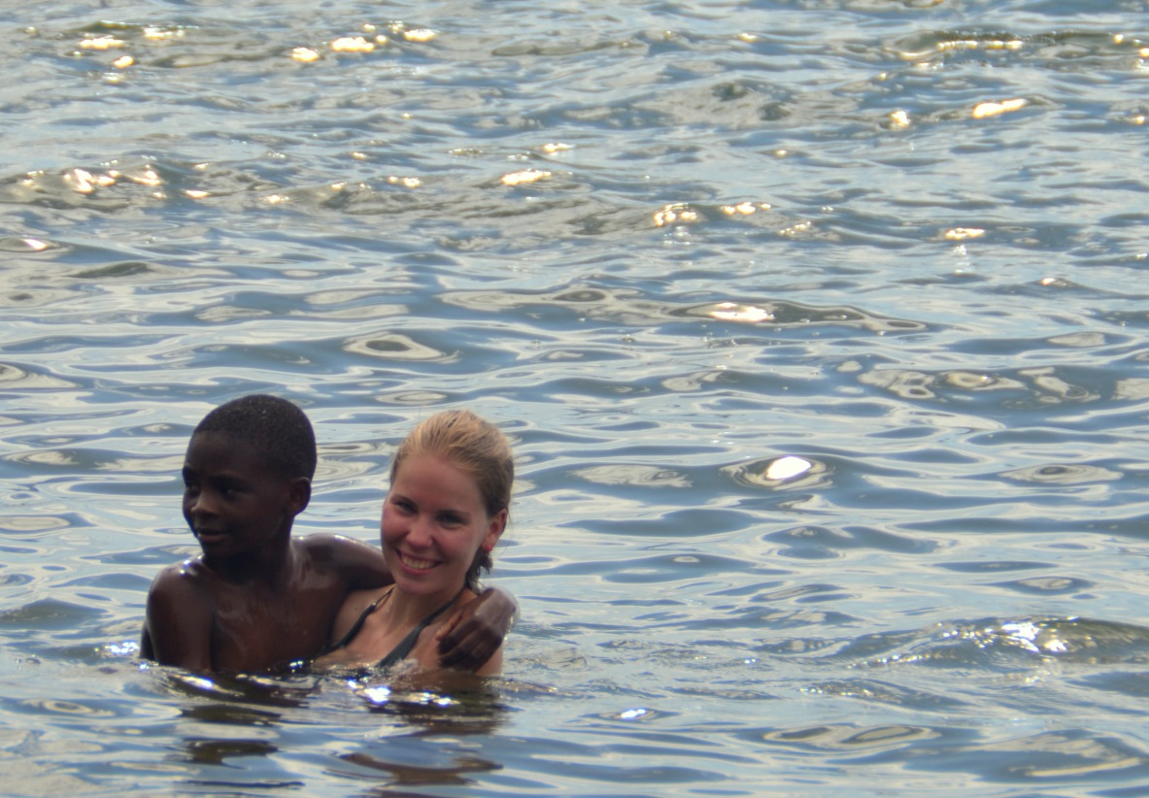
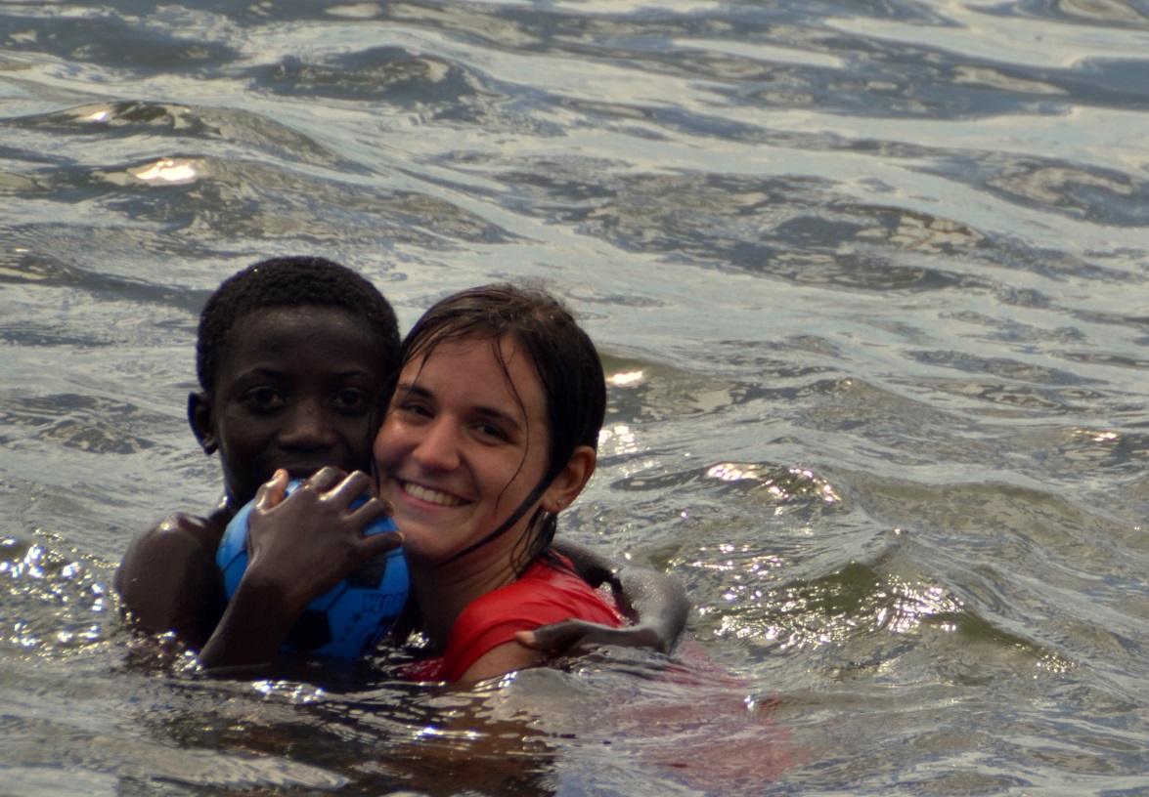
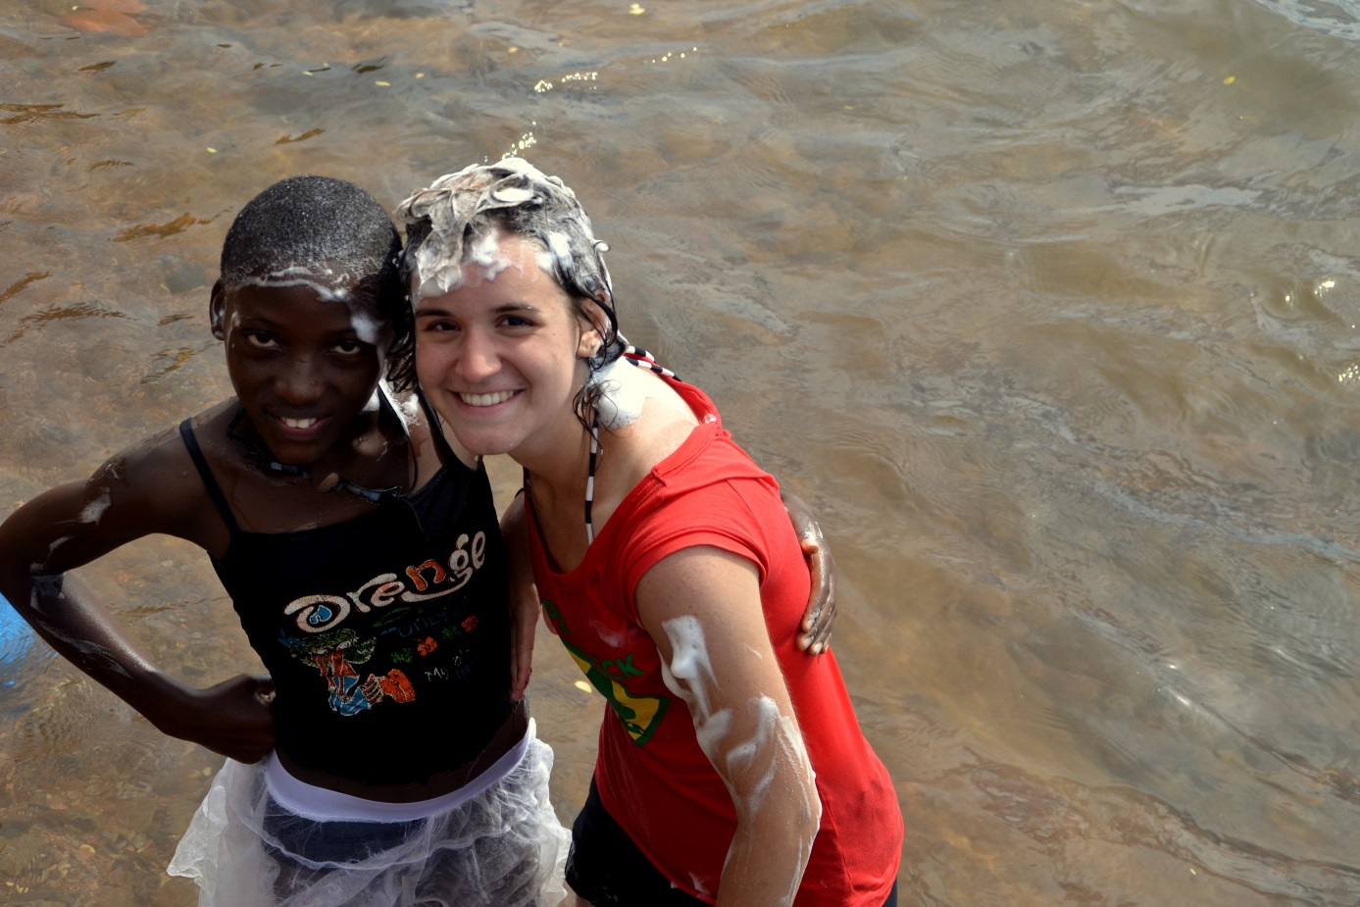
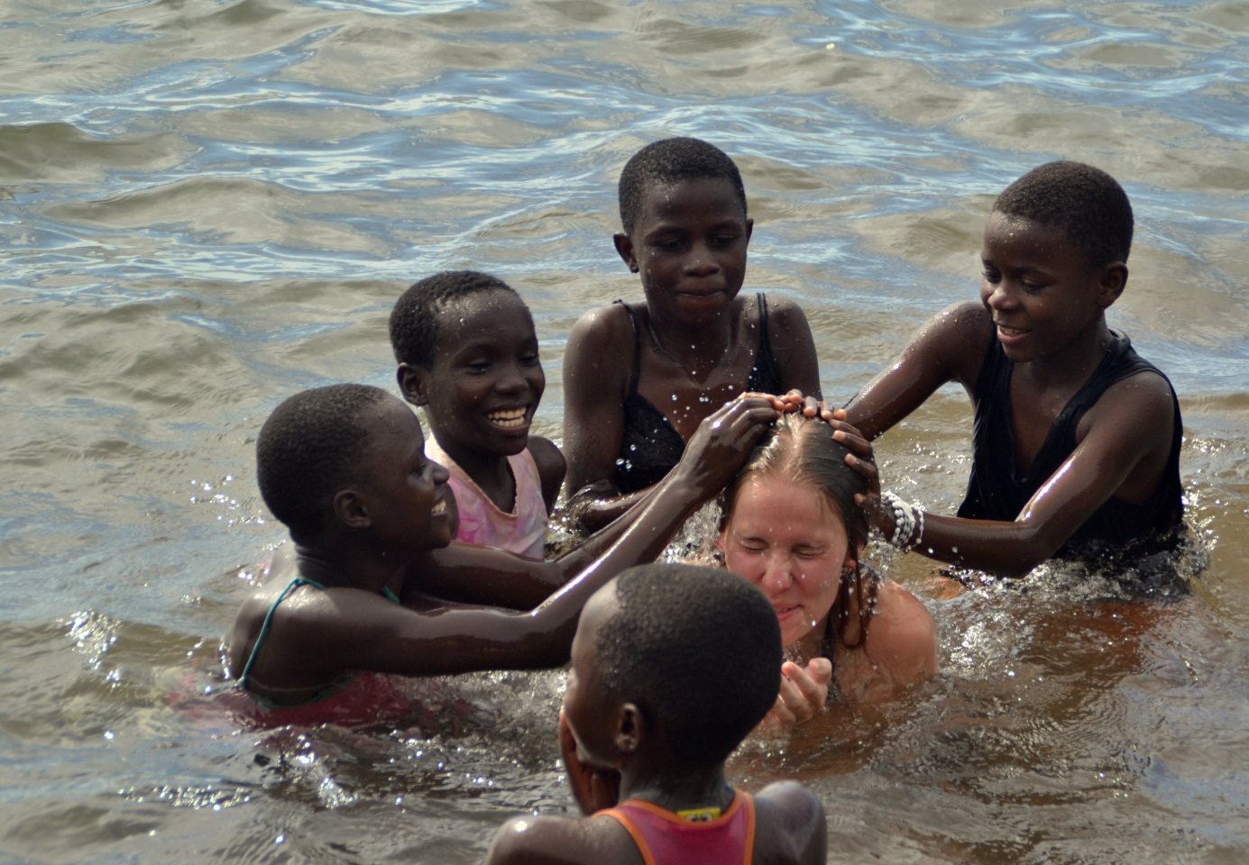
Zondag was het terug prachtig weer en gingen we zwemmen met de kinderen van Bangwe. Het werd weer een super leuke namiddag en we amuseerden ons echt in het zonnetje. Iedere zondag moeten we zelf voor ons eten zorgen en om de avond mooi af te sluiten gingen we uit eten en genoten van het mooie uitzicht waar we iedere dag weer mogen van genieten. Het blijft echt een onbeschrijfelijk gevoel wanneer je hier om je heen kijkt!
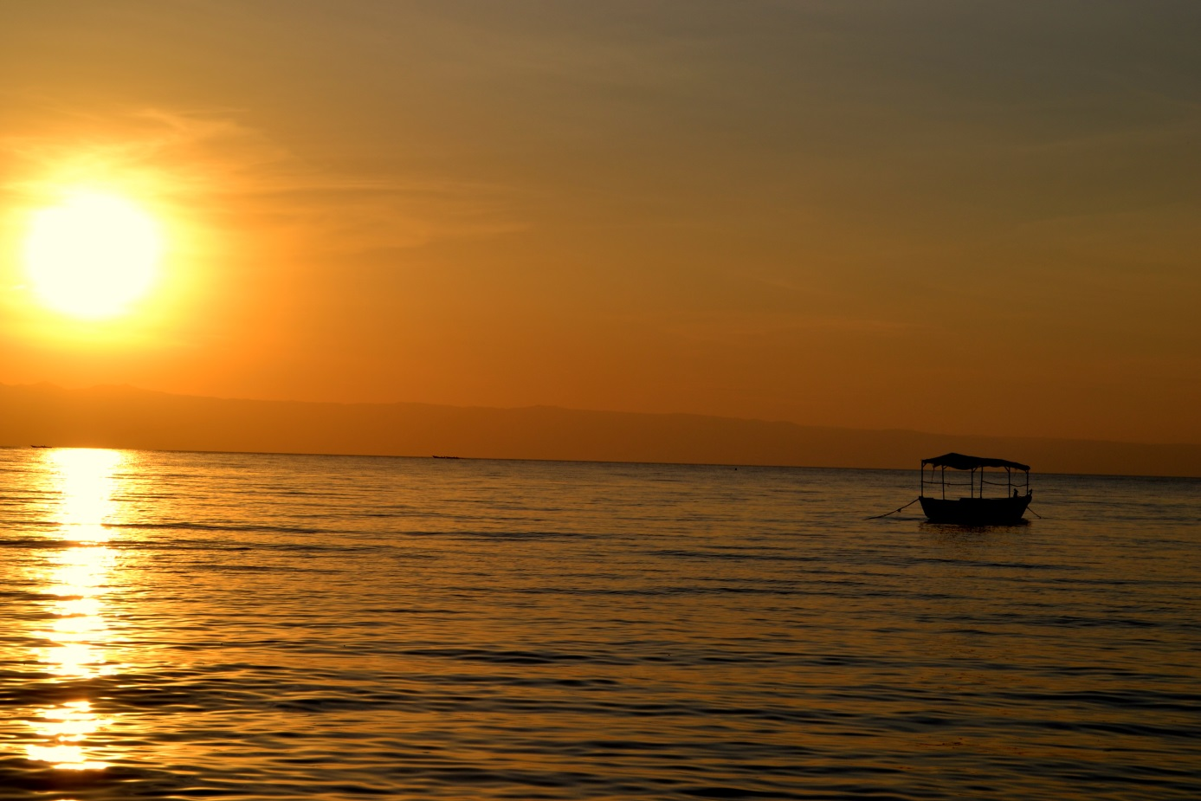
Volgende week belooft een behoorlijk drukke week te worden. We hebben dit weekend bijna geen elektriciteit en internet gehad, dus we zullen hard mogen werken aan onze stageopdrachten en bachelorproef. We zullen weer veel te doen hebben, maar dat zal ongetwijfeld veel voer opleveren voor een volgend blogverslag!

